Niveau n°4 Exercice n°1

On considère que (BD) et (CE) sont parallèles.
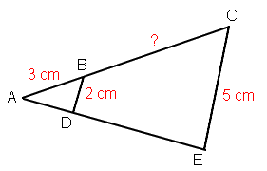
Calculer BC.(justifier en rédigeant votre raisonnement)
Niveau n°4 Exercice n°2

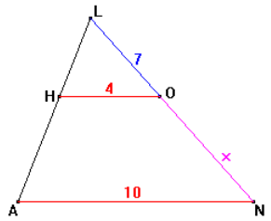On considère que (HO) et (AN) sont parallèles.

Calculer ON.(justifier en rédigeant votre raisonnement)
Niveau n°4 Exercice n°3

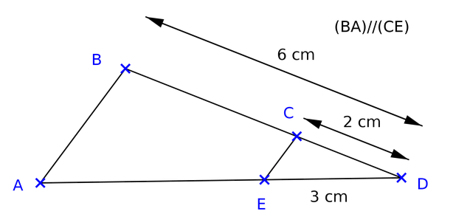
Calculer AE. (justifier en rédigeant votre raisonnement)
Niveau n°4 Exercice n°4

On considère que (FL) et (EM) sont parallèles.
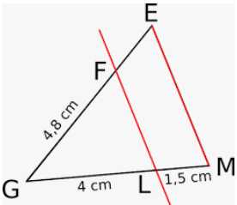Calculer GE. (justifier en rédigeant votre raisonnement)

